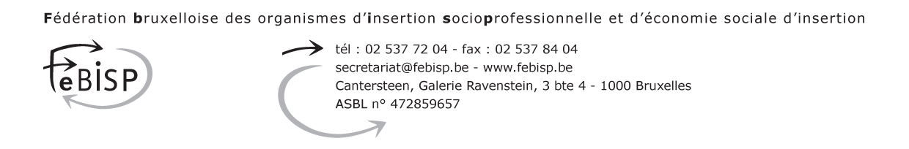

Bruxelles, le 7 octobre 2016

Communiqué de presse pour diffusion immédiate

La journée d’étude de la FeBISP ouvre le débat sur l’utopie et l’insertion

La FeBISP (Fédération bruxelloise des organismes d’insertion socioprofessionnelle et d’économie sociale d’insertion) a placé au coeur de sa journée d’étude du 11 octobre 2016 la question de l’utopie et de ses réalisations concrètes.
Au programme, “Utopie et insertion, de l’idée à l’action !”

Trois interventions afin d’enrichir la réflexion.

L’intervention de Michèle Riot-Sarcey se focalisera sur le sens, la place et le rôle des utopies dans les sociétés.

L’intervention de Corinne Gobin sera centrée sur l’utopie et les politiques publiques. Quels sont les constats d’aujourd’hui et quelles seraient les propositions pour demain ?

L’intervention de Lucie Becdelièvre et d’Olivier Balzat permettra aux participants de cerner davantage l’utopie et les idéaux en insertion. L’insertion a-t-elle encore pour ambition de changer la société ?

Quatre ateliers thématiques pour approfondir un sujet :

- Les politiques de la ville (urbanisme, logement et mobilité) avec Yves Rouyet (Agence de développement territorial)
- L’emploi et l’économie avec Stéphane Thys (Observatoire bruxellois de l’emploi)
- L’enseignement et la formation avec Fred Mawet (ChanGements pour l’égalité)
- Les modes de gouvernance politique avec Corinne Gobin (ULB)

Dans chaque atelier, des propositions concrètes seront élaborées et feront l’objet d’un vote en séance plénière.

La synthèse critique de la journée sera assurée par Tatiana Vanessa Vial Grösser.

Informations pratiques :
Le mardi 11 octobre 2016 de 9h à 16h30 à Tour & Taxis, bâtiment BEL, Avenue du Port 86c, 1000 Bruxelles.
Inscriptions via le formulaire en ligne : https://febisp.typeform.com/to/yrcrPz
Entrée gratuite pour les membres FeBISP, 10 euros pour les non-membres.
Programme complet sur : http://www.febisp.be/ressource/static/programme_JE_20ans.pdf

Contact presse : Simon Cotroux (02 537 72 04 – 0487 60 20 56 – cotroux@febisp.be)

